附件1

“我要开网吧”主题业务流程
优化再造方案

指导部门：湖北省政务管理办公室
牵头部门：湖北省文化和旅游厅
配合部门：市（州）、县（市、区）政务服务和大数据局（行政审批局、政务管理办公室）或文化和旅游局（网吧设立审批）
省、市（州）、县（市、区）公安厅（局）（网络信息安全）
省、市（州）、县（市、区）应急管理厅（局）（消防）
省、市（州）、县（市、区）住房和城乡建设厅（局）（大型户外广告）
省、市（州）、县（市、区）市场监督管理局（企业登记、食品经营许可）

2020年9月25日

目 录

1.主题事项 5
2.原有流程 6
3.原有表单 6
4.原有材料 16
5.优化流程 19
5.1线上流程 19
5.2一事联办流程图 19
5.3减少时间 20
5.4减少跑动 20
6.优化表单 21
6.1优化后表单 21
6.2表单减少项 21
7.优化材料 22
7.1优化后材料 22
7.2表单减少项 25
8.所需支撑的工作 26
9.主要改革措施 26
9.1业务改革措施 26
9.2技术支撑措施 27
10.“企业设立登记”与主题其他事项的集成实现流程说明 27

1.主题事项
主题名称 | 事项名称 | 事项编码 | 事项（服务）3.0事项库地址
我要开网吧 | 企业设立登记
我要开网吧 | 刻章备案
我要开网吧 | 银行开户
我要开网吧 | 涉税办理
我要开网吧 | 社保登记
我要开网吧 | 互联网上网服务营业场所经营单位设立审批(筹建) |  | http://sq.ccm.gov.cn/ccnt/sczr/login
我要开网吧 | 公众聚集场所投入使用、营业前消防安全检查 | 11429021737125270M300012504900001 | http://zwfw.hubei.gov.cn/s/web/bszn/bsznpage.html?transactCode=11429021737125270M300012504900001&taskType=01
我要开网吧 | 互联网上网服务营业场所中信息网络安全审批 | 114290210115008957300070902700001 | http://zwfw.hubei.gov.cn/s/web/bszn/bsznpage.html?transactCode=114290210115008957300070902700001&taskType=07
我要开网吧 | 互联网上网服务营业场所经营单位设立审批 | 11429021011501134D3420122027W0101 | http://zwfw.hubei.gov.cn/s/web/bszn/bsznpage.html?transactCode=11429021011501134D3420122027W0101&taskType=01
我要开网吧 | 设置大型户外广告及在城市建筑物、设施上悬挂、张贴宣传品审批 | 1142902173272934XF300011701700001 | http://zwfw.hubei.gov.cn/s/web/bszn/bsznpage.html?transactCode=1142902173272934XF300011701700001&taskType=01
我要开网吧 | 食品经营许可新办 | 11429021MB15128334300013102400001 | http://zwfw.hubei.gov.cn/s/web/bszn/bsznpage.html?transactCode=11429021MB15128334300013102400001&taskType=01

2.原有流程

原有流程涉及文化和旅游（行政审批）、公安、应急管理、住房和城乡建设、市场监督管理等5个部门，共有7个事项，76份材料，需要跑动14次。

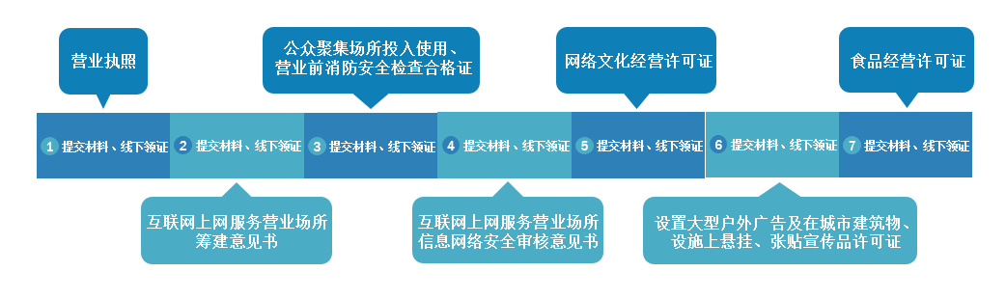3.原有表单
原有涉及各部门表单10份，共158个表单填写项。

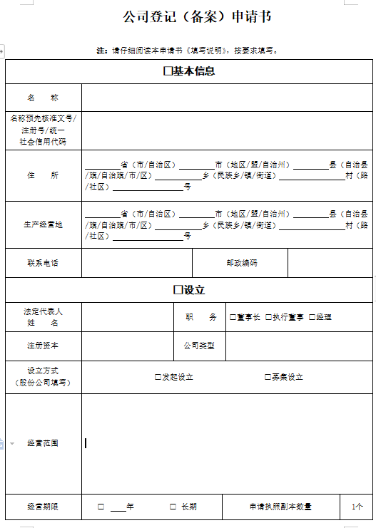

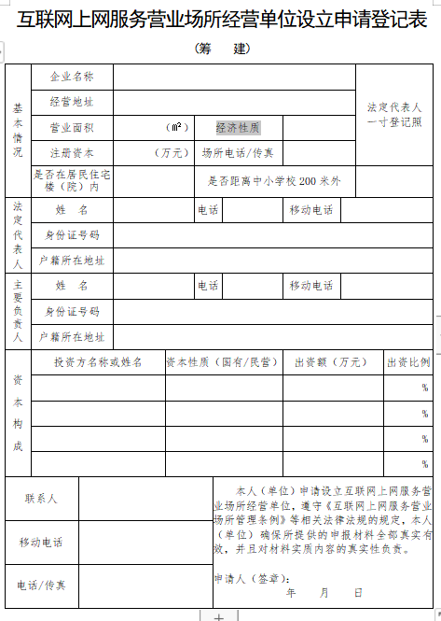

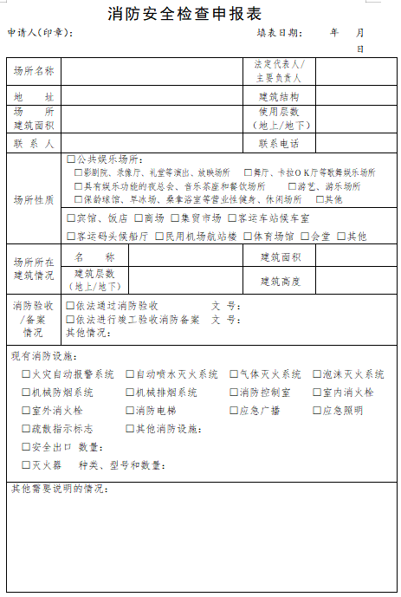

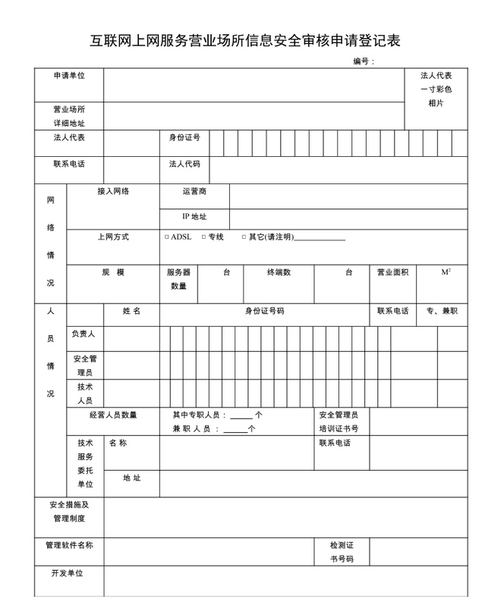

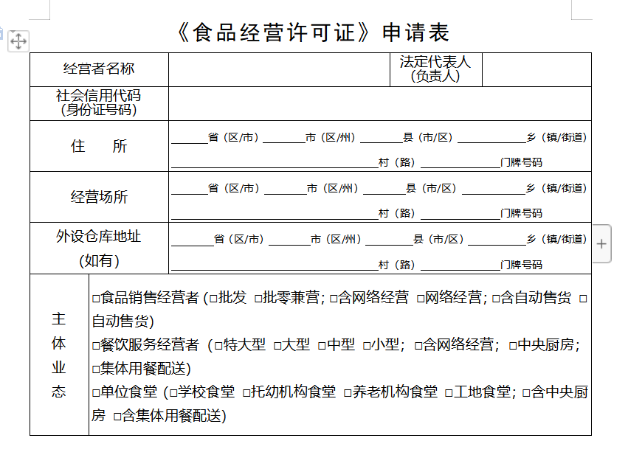

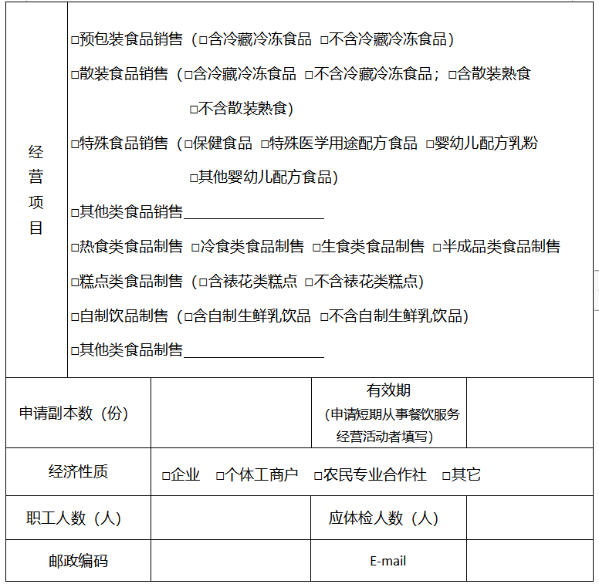

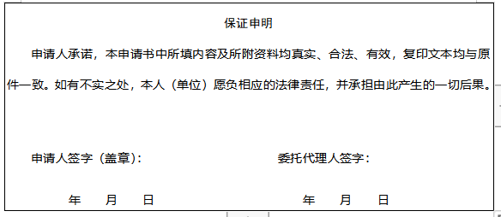

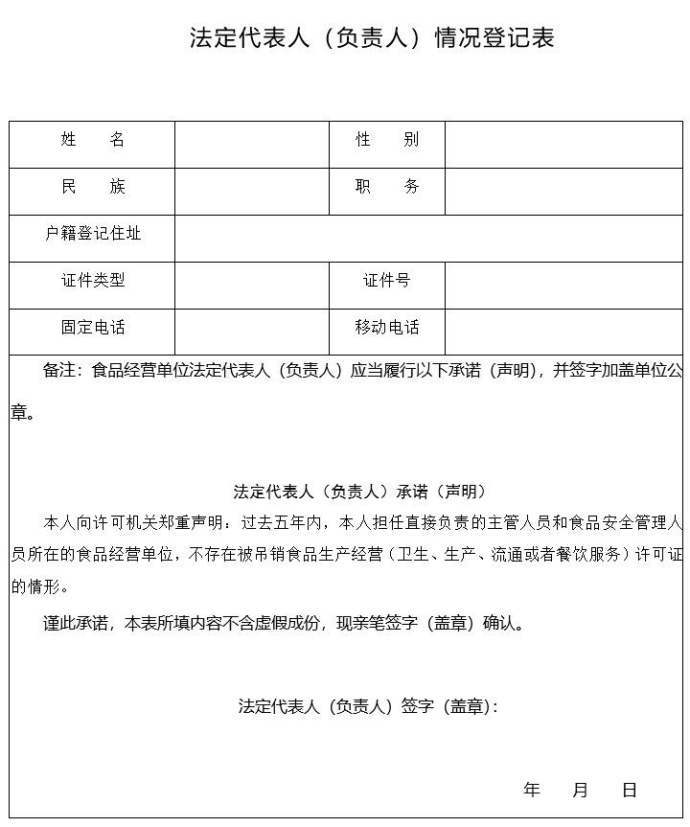

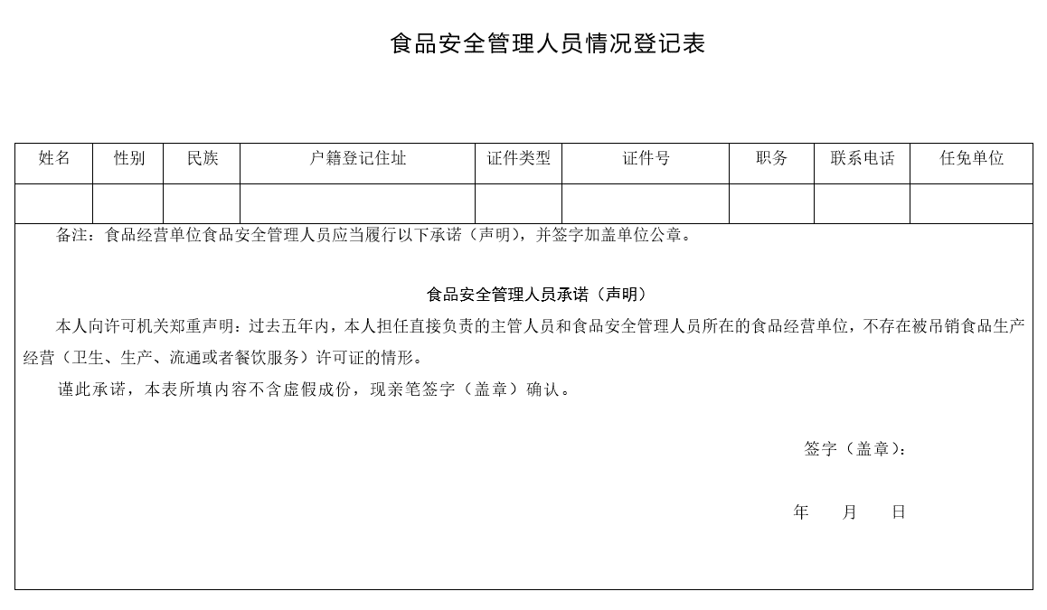

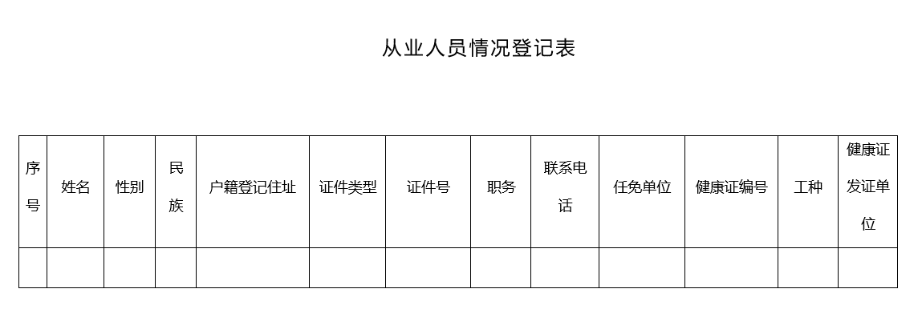

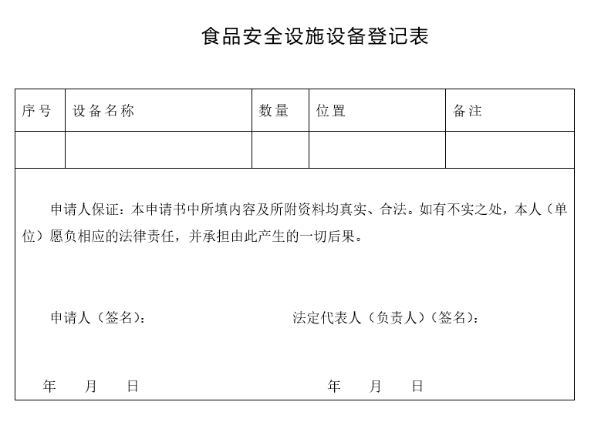

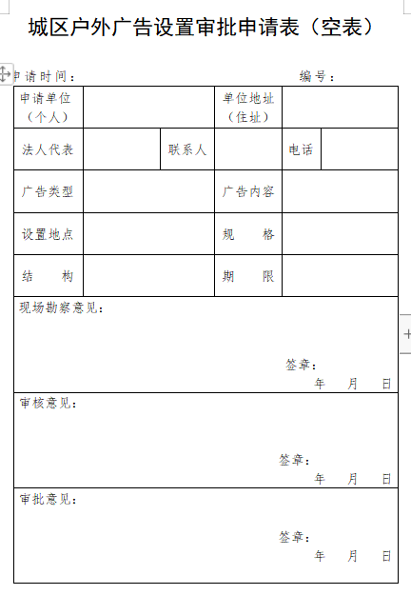

4.原有材料
事项/服务名称 | 材料序号 | 原始材料名称 | 备注
（办理项名称或事项名称） |  | （一体化平台 3.0事项库材料名称）
企业设立登记 | 1 | 公司登记（备案）申请书 | 一人有限责任公司
企业设立登记 | 2 | 指定代表或者共同委托代理人授权委托书 | 一人有限责任公司
企业设立登记 | 3 | 一人有限责任公司章程范本（不设董事会监事会） | 一人有限责任公司
企业设立登记 | 4 | 股东的主体资格证明或者自然人身份证件复印件 | 一人有限责任公司
企业设立登记 | 5 | 股东决定（设立） | 一人有限责任公司
企业设立登记 | 6 | 产权证明/房屋租赁合同房屋/无偿提供使用证明 | 一人有限责任公司
企业设立登记 | 7 | 商事主体承诺书 | 一人有限责任公司
企业设立登记 | 8 | 双告知承诺书 | 一人有限责任公司
企业设立登记 | 9 | 委派书 | 一人有限责任公司
企业设立登记 | 1 | 公司登记（备案）申请书 | 两人或以上控股公司
企业设立登记 | 2 | 指定代表或者共同委托代理人授权委托书 | 两人或以上控股公司
企业设立登记 | 3 | 股东的主体资格证明或者自然人身份证件复印件 | 两人或以上控股公司
企业设立登记 | 4 | 股东会决议（设立） | 两人或以上控股公司
企业设立登记 | 5 | 产权证明/房屋租赁合同房屋 | 两人或以上控股公司
企业设立登记 | 6 | 商事主体承诺书 | 两人或以上控股公司
企业设立登记 | 7 | 委派书 | 两人或以上控股公司
企业设立登记 | 8 | 双告知承诺书 | 两人或以上控股公司
企业设立登记 | 9 | 承诺书 | 两人或以上控股公司
企业设立登记 | 10 | 企业名称自主申报使用信用承诺 | 两人或以上控股公司
企业设立登记 | 1 | 分公司登记申请书 | 分公司
企业设立登记 | 2 | 指定代表或者共同委托代理人授权委托书 | 分公司
企业设立登记 | 3 | 总公司章程 | 分公司
企业设立登记 | 4 | 房屋租赁合同/产权证明 | 分公司
企业设立登记 | 5 | 分公司成立文件 | 分公司
企业设立登记 | 6 | 总公司营业执照副本复印件 | 分公司
企业设立登记 | 7 | 双告知承诺书 | 分公司
企业设立登记 | 8 | 商事主体承诺书/商事主体承诺书餐饮 | 分公司
刻章备案
银行开户
涉税办理
社保登记
互联网上网服务营业场所经营单位设立（筹建）
公众聚集场所投入使用、营业前消防安全检查 | 1 | 消防安全检查申报表
公众聚集场所投入使用、营业前消防安全检查 | 2 | 营业执照复印件或者工商行政管理机关出具的企业名称预先核准通知书
公众聚集场所投入使用、营业前消防安全检查 | 3 | 消防安全制度
公众聚集场所投入使用、营业前消防安全检查 | 4 | 灭火和应急疏散预案
公众聚集场所投入使用、营业前消防安全检查 | 5 | 员工岗前消防安全教育培训记录
公众聚集场所投入使用、营业前消防安全检查 | 6 | 依法取得的建设工程消防验收或者进行竣工验收消防备案的法律文件
公众聚集场所投入使用、营业前消防安全检查 | 7 | 场所平面布置图
互联网上网服务营业场所中信息网络安全审批 | 1 | 互联网上网服务营业场所信息安全审核申请登记表
互联网上网服务营业场所中信息网络安全审批 | 2 | 文化部门的互联网上网服务营业场所筹建意见书（复印件）
互联网上网服务营业场所中信息网络安全审批 | 3 | 工商营业执照或工商户名称预先核准通知（复印件）
互联网上网服务营业场所中信息网络安全审批 | 4 | 消防部门的消防安全检查合格证（复印件）
互联网上网服务营业场所中信息网络安全审批 | 5 | 法人身份证复印件
互联网上网服务营业场所中信息网络安全审批 | 6 | 安全管理人员信息网络安全培训合格证书，身份证及复印件
互联网上网服务营业场所经营单位设立审批 | 1 | 互联网上网服务营业场所经营单位设立申请登记表（筹建）
互联网上网服务营业场所经营单位设立审批 | 2 | 营业执照
互联网上网服务营业场所经营单位设立审批 | 3 | 章程
互联网上网服务营业场所经营单位设立审批 | 4 | 法定代表人或者主要负责人的身份证明材料
互联网上网服务营业场所经营单位设立审批 | 5 | 营业场所的房屋证明文件或者租赁意向书（附出租人的房屋证明文件）
互联网上网服务营业场所经营单位设立审批 | 6 | 消防部门出具的消防安全符合规定的证明文件
互联网上网服务营业场所经营单位设立审批 | 7 | 公安信息网络安全部门出具的信息网络安全合格证明文件
互联网上网服务营业场所经营单位设立审批 | 8 | 经营管理技术系统安装证明文件
互联网上网服务营业场所经营单位设立审批 | 9 | ISP接入意向书（接入速率、固定IP地址和E-Mail地址）
互联网上网服务营业场所经营单位设立审批 | 10 | 营业场所建筑平面图、计算机和摄录像设备分布图
设置大型户外广告及在城市建筑物、设施上悬挂、张贴宣传品审批 | 1 | 城市大型户外广告设置及建筑物、设施上张挂、张贴宣传品等审批申请表
设置大型户外广告及在城市建筑物、设施上悬挂、张贴宣传品审批 | 2 | 户外广告牌效果图、地段示意图、施工结构图
设置大型户外广告及在城市建筑物、设施上悬挂、张贴宣传品审批 | 3 | 营业执照
设置大型户外广告及在城市建筑物、设施上悬挂、张贴宣传品审批 | 4 | 房屋租赁合同复印件或房产证明复印件
设置大型户外广告及在城市建筑物、设施上悬挂、张贴宣传品审批 | 5 | 广告设置载体使用权证明
设置大型户外广告及在城市建筑物、设施上悬挂、张贴宣传品审批 | 6 | 户外广告牌安全承诺书
食品经营许可新办 | 1 | 营业执照或者其他主体资格证明文件复印件
食品经营许可新办 | 2 | 法定代表人（负责人）和食品安全管理人员的名册
食品经营许可新办 | 3 | 法定代表人（负责人）身份证明复印件
食品经营许可新办 | 4 | 申请人委托他人办理食品经营许可申请的，代理人应当提交授权委托书以及代理人的身份证明文件
食品经营许可新办 | 5 | (食品销售)与食品销售相适应的设施设备清单及布局示意图
食品经营许可新办 | 6 | (食品销售)从业人员健康管理、食品安全自查、进货查验记录等保证食品安全的规章制度
食品经营许可新办 | 7 | (食品销售)申请销售直接入口散装食品的，申请人还应当提交接触食品的从业人员的健康证明复印件
食品经营许可新办 | 8 | (食品销售)申请销售散装熟食的，申请人还应当提交与挂钩生产单位的合作协议（合同），提交生产单位的《食品生产许可证》复印件
食品经营许可新办 | 9 | (食品销售)申请利用自动售货设备从事食品销售的，申请人还应当提交自动售货设备的产品合格证明、具体放置地点，经营者名称、住所、联系方式、食品经营许可证的公示方法等材料
食品经营许可新办 | 10 | (食品销售)在经营场所外设置仓库的，申请人还应当提交仓库地址等相关情况的说明
食品经营许可新办 | 11 | (餐饮服务)设置专职或者兼职食品安全管理岗位及人员的证明材料，专（兼）职食品安全管理人员培训证明复印件
食品经营许可新办 | 12 | (餐饮服务)从事接触直接入口食品工作从业人员的健康证明复印件
食品经营许可新办 | 13 | (餐饮服务)经营场所、设备布局、加工流程、卫生设施等平面示意图及说明和经营设备或者设施清单
食品经营许可新办 | 14 | (餐饮服务)食品安全自查、从业人员健康管理、进货查验、食品安全事故处置等保证食品安全的规章制度
食品经营许可新办 | 15 | (餐饮服务)申请单位食堂还需提供关键环节食品加工操作规程
食品经营许可新办 | 16 | (餐饮服务)申请自制生鲜乳饮品的，还需提供加工消毒等关键环节操作规程、加工设备、包装材料（容器）的生产合格证明、成品安全性检验合格报告和奶源供货合同及供货商资质等文件
食品经营许可新办 | 17 | (餐饮服务)申请通过网络经营的，还需提供符合食品安全要求的产品包装材料证明，以及与经营规模相适应、符合配送要求的设施设备等有关资料（运输车辆、容器等）
食品经营许可新办 | 18 | (餐饮服务)申请建立中央厨房、从事集体用餐配送的，还需提供关键环节食品加工操作规程、符合食品安全要求的产品包装材料证明、与实际产品内容相符合的标识说明样张、与经营规模相适应、符合配送要求的设施设备等有关资料（运输车辆、容器等）和开展食品及环节表面菌落总数、致病菌检验设施设备清单
食品经营许可新办 | 19 | 餐饮服务食品安全承诺书
食品经营许可新办 | 20 | 食品经营许可承诺书

5.优化流程

5.1线上流程



5.2一事联办流程图

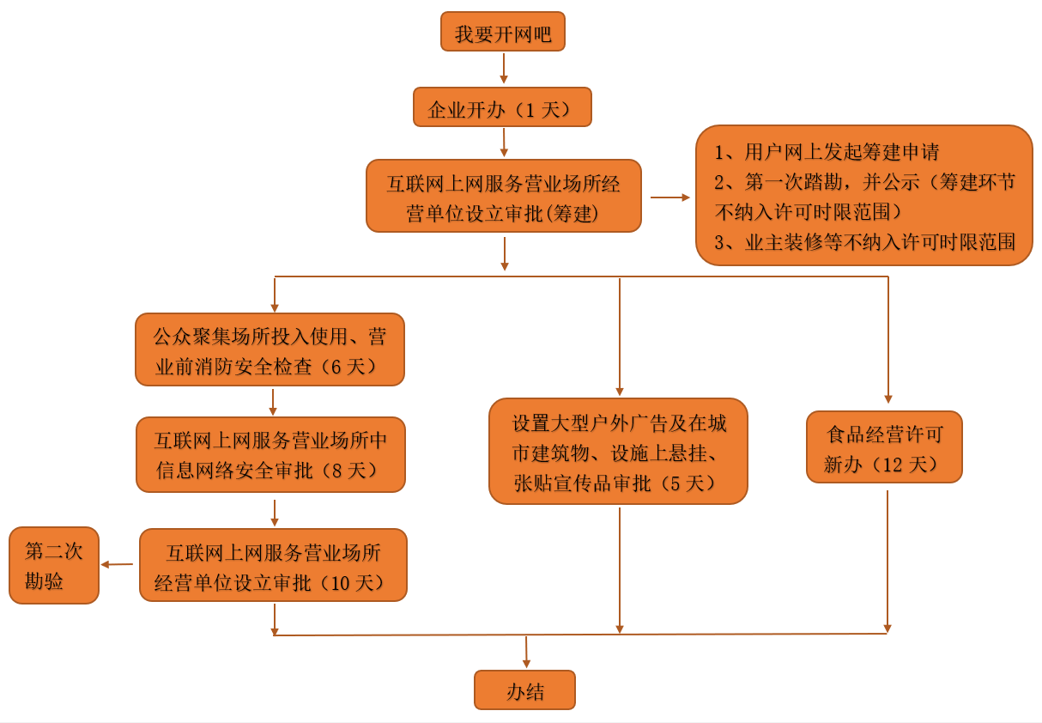

5.3减少时间
各省直部门对事项的承诺办结时限给出了指导意见，承诺办结时限为最长时限，各市州承诺办结时限可根据实际进一步缩减：
1.企业开办（企业设立登记、刻章备案、银行开户、涉税办理、社保登记）（原为1个工作日，现为1个工作日）；
2.公众聚集场所投入使用、营业前消防安全检查（原为10个工作日，现为6个工作日）；
3.互联网上网服务营业场所中信息网络安全审批（原为20个工作日，现为8个工作日）；
4.互联网上网服务营业场所经营单位设立审批（原为20个工作日，现为10个工作日）；
5.设置大型户外广告及在城市建筑物、设施上悬挂、张贴宣传品审批（原为20个工作日，现为5个工作日）；
6.食品经营许可新办（原为20个工作日，现为12个工作日）。
我要开网吧原有时限为91个工作日，现承诺办理时限为25个工作日，减少时间66个工作日。【互联网上网服务营业场所经营单位设立（筹建）作为本主题前置办理环节，不计入总承诺办结时限，另审批部门现地踏勘和公示，业主装修、争议调解、整改等均不计入时限】

5.4减少跑动
原办理流程跑动数：14次
现办理流程跑动数：最少0次
减少跑动次数：最多14次
6.优化表单

6.1优化后表单
原有表单有填写项158项，“一事联办”后 1张表填写123项。
原表单名称 | 现表单名称
公司登记（备案）申请书 | 我要开网吧申请表
互联网上网服务营业场所经营单位  设立申请登记表（筹建） | 我要开网吧申请表
消防安全检查申报表 | 我要开网吧申请表
互联网上网服务营业场所信息安全审核申请登记表 | 我要开网吧申请表
城市大型户外广告设置及建筑物、设施上张挂、张贴宣传品等审批申请表 | 我要开网吧申请表
《食品经营许可证》新办申请书 | 我要开网吧申请表

6.2表单减少项
通过【字段去重融合】减表单
原始填写项 | 减填写项建议 | 减的方式
申请单位（个人） | 已减 | 字段去重融合
申请单位 | 已减 | 字段去重融合
单位地址（住址） | 已减 | 字段去重融合
住所 | 已减 | 字段去重融合
经营地址 | 已减 | 字段去重融合
经营场所 | 已减 | 字段去重融合
社会信用代码（身份证号码） | 已减 | 字段去重融合
法人代表 | 已减 | 字段去重融合
法定代表人（负责人） | 已减 | 字段去重融合
法定代表人（主要负责人）姓名 | 已减 | 字段去重融合
法定代表人（负责人）姓名 | 已减 | 字段去重融合
法定代表人（负责人）户籍登记住址 | 已减 | 字段去重融合
法定代表人（负责人）固定电话 | 已减 | 字段去重融合
法定代表人（负责人）移动电话 | 已减 | 字段去重融合
负责人姓名 | 已减 | 字段去重融合
负责人身份证号码 | 已减 | 字段去重融合
负责人联系电话 | 已减 | 字段去重融合
联系人姓名 | 已减 | 字段去重融合
联系人 | 已减 | 字段去重融合
联系人电话（传真） | 已减 | 字段去重融合
电话 | 已减 | 字段去重融合
营业面积（㎡） | 已减 | 字段去重融合
经济性质 | 已减 | 字段去重融合
场所建筑面积 | 已减 | 字段去重融合
接入网络IP地址 | 已减 | 字段去重融合
上网方式 | 已减 | 字段去重融合
终端数（台） | 已减 | 字段去重融合
职工人数（人） | 已减 | 字段去重融合
通过【数据共享】减表单
原始填写项 | 减填写项建议 | 减的方式
企业名称 | 已减 | 数据共享
统一社会信用代码 | 已减 | 数据共享
法定代表人 | 已减 | 数据共享
法定代表人身份证 | 已减 | 数据共享
法定代表人证件号码 | 已减 | 数据共享
联系人姓名 | 已减 | 数据共享
联系人手机号码 | 已减 | 数据共享

7.优化材料

7.1优化后材料

原办理材料最多需要76份，经过对不同事项材料的去重、对不需要的材料删减、数据共享和网络核验，现办理材料最多只需47份。各市（州）在推广过程中可根据当地实际情况，进一步优化所需材料，现办理材料清单见下表。
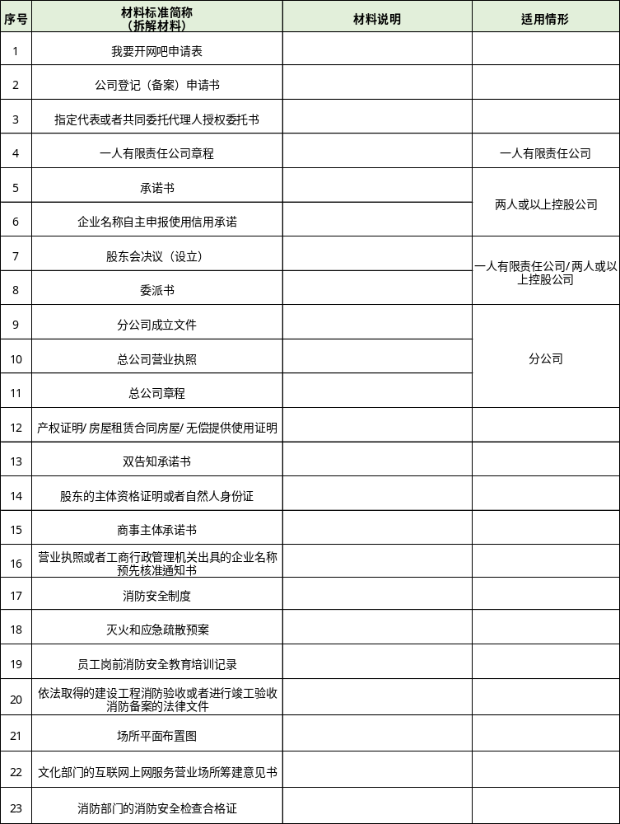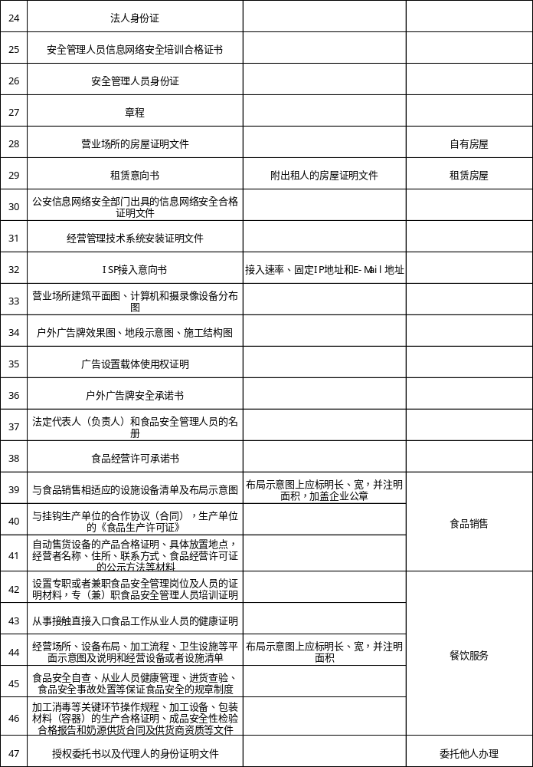

7.2表单减少项
通过【电子证照已归集或拟归集】减材料，减2。
原始材料名称 | 减材料建议 | 减的方式
营业执照或者工商行政管理机关出具的企业名称预先核准通知书 | 建议减 | 电子证照已归集或拟归集
法人身份证 | 建议减 | 电子证照已归集或拟归集
通过【电子表单】减材料，减5。
原始材料名称 | 减材料建议 | 减的方式
消防安全检查申报表 | 已减 | 电子表单
互联网上网服务营业场所信息安全审核申请登记表 | 已减 | 电子表单
互联网上网服务营业场所经营单位设立申请登记表（筹建） | 已减 | 电子表单
城市大型户外广告设置及建筑物、设施上张挂、张贴宣传品等审批申请表 | 已减 | 电子表单
《食品经营许可证》新办申请书 | 已减 | 电子表单
通过【数据共享或网络核验】减材料，减2。
原始材料名称 | 减材料建议 | 减的方式
自动消防系统操作人员取得的消防行业特有工种职业资格证书 | 建议减 | 数据共享或网络核验
安全管理人员信息网络安全培训合格证书 | 建议减 | 数据共享或网络核验
通过【材料融合】去重减材料，减4。
原始材料名称 | 减材料建议 | 减的方式
房屋租赁合同复印件或房产证明 | 已减 | 材料去重融合
消防部门出具的消防安全符合规定的证明文件 | 已减 | 材料去重融合
法定代表人或者主要负责人的身份证明材料 | 已减 | 材料去重融合
营业执照 | 已减 | 材料去重融合
注：通过电子证照归集、数据共享或网络核验实现减材料的方式需相关信息纳入数据库后才能实现，目前仍需用户提供相关的材料。

8.所需支撑的工作
所需业务支撑：需要文化和旅游（行政审批）、公安、应急（消防）、住建、市场监督管理等相关部门确认情形引导的逻辑是否合理，办事节点是否正确，涉及的办事材料是否完整，对表单相关字段的解释说明，以及需要补充的内容等，线下办理还需要文化和旅游（行政审批）部门提供办理时间、地点以及统一收办件的业务窗口。
所需技术支撑：需要省大数据中心给出对应的接口与各业务平台进行调试对接。在省政务服务网和各业务平台接口调通之前，各相关业务部门在省政务服务网一事联办专栏审批完成后，需要在各自业务平台上录入和审批出证。

9.主要改革措施

9.1业务改革措施
通过上述业务改革措施，以办事为目的，引导办理一件事。
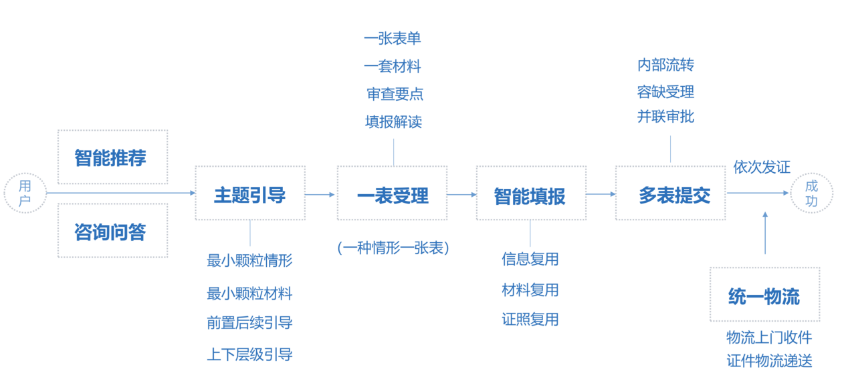
实现“多表合一、智能填报”的服务效果，实现信息预填，由“填表”向“补表”、“审表”转变。

9.2技术支撑措施
主题涉及事项的业务申请表单，多表融合，实现一表智能填报，拆分还原提交到“统一受理平台”。
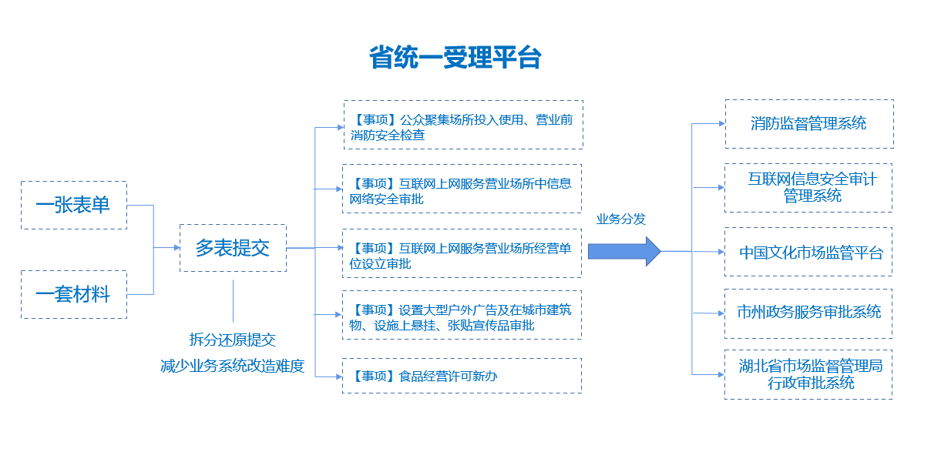

10.“企业设立登记”与主题其他事项的集成实现流程说明
企业设立登记为主题涉及的其他事项的前置条件，企业设立登记涉及的5个办理项均在省市场监督管理局“全程电子化网上登记系统”（省垂系统）中完成业务办理。目前解决方案，主题申办人（个人/企业）在“政务服务网-一事联办”主题专栏页面进行主题申报时，通过嵌入“全程电子化网上登记系统”的表单页面（嵌入式表单对接），一次性填写完成主题涉及企业设立登记事项的电子表单、材料，待办件结果信息返回给“省一事联办系统”后，会将主题涉及的其他事项中基本信息回填完整，实现“只填一张表、只提交一套材料”的目标。

附件2
“我要开网吧”主题事项标准规范（事项要素）
序号 | 类别 | 要素名称 | 事项要素
1 | 基本信息 | 主题名称 | 我要开网吧
2 | 基本信息 | 服务对象 | 自然人、企业法人、其他组织
3 | 基本信息 | 办理区划 | 县（市、区）
4 | 基本信息 | 牵头部门 | 湖北省文化和旅游厅
5 | 基本信息 | 联办机构 | 县（市、区）文化和旅游局或行政审批局（政务服务和大数据管理局）（网吧设立审批）/公安局（网络信息安全）/应急管理局（消防）住建局（大型户外广告）/市场监管局（企业登记、食品经营许可）
6 | 基本信息 | 办件类型 | 承诺件
7 | 基本信息 | 通办范围 | 湖北省各县（市、区）
8 | 基本信息 | 承诺办结时限 | 25个工作日
9 | 基本信息 | 网办深度 | 湖北省政务服务网“一事联办”专区,全流程网上办理
10 | 基本信息 | 中介服务事项名称 | 无
11 | 基本信息 | 中介服务查询办理网址 | 无
12 | 联办效能 | 减时限 | 66个工作日
13 | 联办效能 | 减材料 | 29份
14 | 联办效能 | 减环节 | 6个
15 | 联办效能 | 减跑动次数 | 最多14次
16 | 联办事项 | 事项名称 | 企业设立登记/互联网上网服务营业场所经营单位设立审批(筹建)/公众聚集场所投入使用、营业前消防安全检查/互联网上网服务营业场所中信息网络安全审批/互联网上网服务营业场所经营单位设立审批/设置大型户外广告及在城市建筑物、设施上悬挂、张贴宣传品审批/食品经营许可新办
17 | 联办事项 | 办件类型 | 承诺件
18 | 联办事项 | 受理部门 | 县（市、区）文化和旅游局或行政审批局（政务服务和大数据管理局、政务办）
19 | 联办事项 | 办事指南 | 企业设立登记  http://zwfw.hubei.gov.cn/s/web/wssb/gongshang/qysl.html?transactCode=11420000MB1686999B2420131001W0001  互联网上网服务营业场所经营单位设立审批(筹建)  http://sq.ccm.gov.cn/ccnt/sczr/login  公众聚集场所投入使用、营业前消防安全检查  http://zwfw.hubei.gov.cn/s/web/bszn/bsznpage.html?transactCode=11429021737125270M300012504900001&taskType=01  互联网上网服务营业场所中信息网络安全审批  http://zwfw.hubei.gov.cn/s/web/bszn/bsznpage.html?transactCode=114290210115008957300070902700001&taskType=07  互联网上网服务营业场所经营单位设立审批  http://zwfw.hubei.gov.cn/s/web/bszn/bsznpage.html?transactCode=11429021011501134D3420122027W0101&taskType=01  设置大型户外广告及在城市建筑物、设施上悬挂、张贴宣传品审批  http://zwfw.hubei.gov.cn/s/web/bszn/bsznpage.html?transactCode=1142902173272934XF300011701700001&taskType=01  食品经营许可新办  http://zwfw.hubei.gov.cn/s/web/bszn/bsznpage.html?transactCode=11429021MB15128334300013102400001&taskType=01
20 | 设定依据 | 法规名称 | 中华人民共和国消防法/互联网上网服务营业场所管理条例/文化部关于落实“先照后证”改进文化市场行政审批工作的通知/关于加强执法监督 完善管理政策 促进互联网上网服务行业健康有序发展的通知/公众聚集文化经营场所审核公示暂行办法/城市市容和环境卫生管理条例/中华人民共和国食品安全法（2015修订）
21 | 设定依据 | 号令 | 中华人民共和国主席令第6号/国务院令第363号/文市函〔2015〕627号/文市发〔2014〕41号/文市发〔2003〕31号/国务院令第101号/中华人民共和国主席令第21号
22 | 设定依据 | 颁布机构 | 全国人民代表大会常务委员会/国务院/文化部
23 | 设定依据 | 发布日期 | 2009-5-1/2002-09-29/2015-07-02/2014-11-25/2003-07-23/1992-06-28/2015-04-24
24 | 设定依据 | 生效日期 | 2009-5-1/2002-11-15/2015-07-02/2014-11-25/2003-09-01/1992-08-01/2015-10-01
25 | 设定依据 | 法规原文链接 | http://www.chinalaw.gov.cn/Department/content/2019-06/11/592_236654.html  http://policy.mofcom.gov.cn/claw/clawContent.shtml?id=40847  http://www.ccm.gov.cn/zgwhscw/2015wj/201803/836267162d0b47fd94a547d1f1677b34.shtml  https://www.mct.gov.cn/whzx/bnsj/whscs/201411/t20141125_751909.htm  http://zwgk.mct.gov.cn/auto255/201111/t20111103_472273.html?keywords=  http://policy.mofcom.gov.cn/claw/clawContent.shtml?id=37029  http://policy.mofcom.gov.cn/claw/clawContent.shtml?id=49307
26 | 设定依据 | 条款内容 | 一、公司设立  （一）设立有限责任公司，应当具备下列条件：  1.股东符合法定人数；  2.有符合公司章程规定的全体股东认缴的出资额；  3.股东共同制定公司章程；  4.有公司名称，建立符合有限责任公司要求的组织机构；  5.有公司住所。  （二）设立股份有限公司，应当具备下列条件：  1.发起人符合法定人数；  2.有符合公司章程规定的全体发起人认购的股本总额或者募集的实收股本总额；  3.股份发行、筹办事项符合法律规定；  4.发起人制订公司章程，采用募集方式设立的经创立大会通过；  5.有公司名称，建立符合股份有限公司要求的组织机构；  6.有公司住所。  二、公众聚集场所投入使用、营业前消防安全检查  公众聚集场所在投入使用、营业前，建设单位或者使用单位应当向场所所在地的县级以上人民政府公安机关消防机构申请消防安全检查，并提交下列材料：  1、消防安全检查申报表；  2、营业执照复印件或者工商行政管理机关出具的企业名称预先核准通知书；  3、依法取得的建设工程消防验收或者进行竣工验收消防备案的法律文件复印件；  4、消防安全制度、灭火和应急疏散预案、场所平面布置图；  5、员工岗前消防安全教育培训记录和自动消防系统操作人员取得的消防行业特有工种职业资格证书复印件。  三、互联网上网服务营业场所经营单位设立审批  申请互联网上网服务营业场所经营单位设立审批，应当符合下列条件：  1、互联网上网服务营业场所经营单位必须采用企业的组织形式，有企业的名称、住所、组织机构和章程；  2、有与经营活动相适应的资金，能满足互联网上网服务营业场所筹建和经营的需要；  3、有与经营活动相适应并符合国家规定的消防安全条件的经营场所；  4、中学（中专）、小学校园周围200米范围内和居民住宅楼（院）内不得设立互联网上网服务营业场所；  5、有固定的网络地址和与经营活动相适应的计算机等装置及附属设备（单体网吧计算机终端不得少于60台，实际经营面积不少于120平方米；连锁网吧计算机终端不得少于80台，实际经营面积不少于200平方米）；  6、有健全、完善的信息网络安全管理制度和安全技术措施；  7、有与经营活动相适应并取得从业资格的安全管理人员、经营管理人员、专业技术人员；  8、被吊销《网络文化经营许可证》的单位，自被吊销《网络文化经营许可证》之日起5年内，其法定代表人或主要负责人不得担任互联网上网服务营业场所经营单位的法定代表人或主要负责人；擅自设立的互联网上网服务营业场所经营单位被依法取缔的，自被取缔之日起5年内，其主要负责人不得担任互联网上网服务营业场所经营单位的法定代表人或主要负责人。  四、设置大型户外广告及在城市建筑物、设施上悬挂、张贴宣传品审批  申请设置大型户外广告及在城市建筑物、设施上悬挂、张贴宣传品审批，应当符合下列条件：  1、户外广告设置  ①符合《中华人民共和国广告法》、《城市市容和环境卫生管理条例》等法律、法规、规章的规定；  ②依法取得广告经营资格（利用自有户外广告设置位设置自我宣传性户外广告的除外）；  ③取得户外广告设置位使用权；  ④符合本市户外广告设施专项规划和控制性详细规划；  ⑤符合国家部委及本市户外广告设置技术规范。  2、张贴、张挂宣传品  ①具有张贴、张挂宣传品的场地或载体；  ②张贴、张挂宣传品内容合法、健康；  ③符合《城市容貌标准》；  ④法律、法规、规章规定的其他条件。  五、食品经营许可新办  申请食品经营许可新办，应当符合下列条件：  1、具有与经营的食品品种、数量相适应的食品原料处理和食品加工、销售、贮存等场所，保持该场所环境整洁，并与有毒、有害场所以及其他污染源保持规定的距离；  2、具有与经营的食品品种、数量相适应的经营设备或者设施，有相应的消毒、更衣、盥洗、采光、照明、通风、防腐、防尘、防蝇、防鼠、防虫、洗涤以及处理废水、存放垃圾和废弃物的设备或者设施；  3、有专职或者兼职的食品安全管理人员和保证食品安全的规章制度；  4、具有合理的设备布局和工艺流程，防止待加工食品与直接入口食品、原料与成品交叉污染，避免食品接触有毒物、不洁物；  5、法律、法规规定的其他条件。
27 | 申请条件 | 数量限制 | 无
28 |  | 禁止性要求 | 无
29 | 办理流程 | 环节名称 | 受理-审核（互联网上网服务营业场所经营单位设立（筹建）作为本主题前置办理环节，不计入总承诺办结时限,另外审批部门现地踏勘和公示，业主装修、争议调解、整改等均不计入时限）-审批-办结-送达
30 | 办理流程 | 审查标准 | 申请材料齐全，符合法定形式，满足审批条件
31 | 办理流程 | 办理结果 | 营业执照/公众聚集场所投入使用、营业前消防安全检查合格证/互联网上网服务营业场所信息网络安全审核意见书/网络文化经营许可证/设置大型户外广告及在城市建筑物、设施上悬挂、张贴宣传品许可证/食品经营许可证
32 | 办理流程 | 办理人 | xx市xx区xx路xx号xx局x楼xx窗口xxx(联系人）
33 | 办理流程 | 办理时限 | 25个工作日
34 | 办理流程 | 办理流程图
35 | 申报材料 | 材料名称 | 1.我要开网吧申请表/2.公司登记（备案）申请书（行政相对人办理“营业执照”时提供该材料）/3.指定代表或者共同委托代理人授权委托书（行政相对人办理“营业执照”时提供该材料）/4.一人有限责任公司章程（行政相对人办理“营业执照”时提供该材料）/5.承诺书（行政相对人办理“营业执照”时提供该材料）/6.企业名称自主申报使用信用承诺（行政相对人办理“营业执照”时提供该材料）/7.股东会决议（设立）（行政相对人办理“营业执照”时提供该材料）/8.委派书（行政相对人办理“营业执照”时提供该材料）/9.分公司成立文件（行政相对人办理“营业执照”时提供该材料）/10.总公司营业执照（行政相对人办理“营业执照”时提供该材料）/11.总公司章程（行政相对人办理“营业执照”时提供该材料）/12.产权证明/房屋租赁合同房屋/无偿提供使用证明（行政相对人办理“营业执照”时提供该材料）/13.双告知承诺书（行政相对人办理“营业执照”时提供该材料）/14.股东的主体资格证明或者自然人身份证（行政相对人办理“营业执照”时提供该材料）/15.商事主体承诺书（行政相对人办理“营业执照”时提供该材料）/16.营业执照或者工商行政管理机关出具的企业名称预先核准通知书（行政相对人办理《公众聚集场所投入使用、营业前消防安全检查合格证》、《互联网上网服务营业场所信息网络安全审核意见书》、《网络文化经营许可证》、《设置大型户外广告及在城市建筑物、设施上悬挂、张贴宣传品许可证》、《食品经营许可证》时提供该材料）/17.消防安全制度（行政相对人办理《公众聚集场所投入使用、营业前消防安全检查合格证》时提供该材料）/18.灭火和应急疏散预案（行政相对人办理《公众聚集场所投入使用、营业前消防安全检查合格证》时提供该材料）/19.员工岗前消防安全教育培训记录（行政相对人办理《公众聚集场所投入使用、营业前消防安全检查合格证》时提供该材料）/20.依法取得的建设工程消防验收或者进行竣工验收消防备案的法律文件（行政相对人办理《公众聚集场所投入使用、营业前消防安全检查合格证》时提供该材料）/21.场所平面布置图（行政相对人办理《公众聚集场所投入使用、营业前消防安全检查合格证》时提供该材料）/22.文化部门的互联网上网服务营业场所筹建意见书（行政相对人办理《互联网上网服务营业场所信息网络安全审核意见书》时提供该材料）/23.消防部门的消防安全检查合格证（行政相对人办理《互联网上网服务营业场所信息网络安全审核意见书》、《网络文化经营许可证》时提供该材料）/24.法人身份证复印件（行政相对人办理《互联网上网服务营业场所信息网络安全审核意见书》、《网络文化经营许可证》、《食品经营许可证》时提供该材料）/25.安全管理人员信息网络安全培训合格证书（行政相对人办理《互联网上网服务营业场所信息网络安全审核意见书》时提供该材料）/26.安全管理人员身份证（行政相对人办理《互联网上网服务营业场所信息网络安全审核意见书》时提供该材料）/27.章程（行政相对人办理《网络文化经营许可证》时提供该材料）/28.营业场所的房屋证明文件（行政相对人办理《网络文化经营许可证》、《设置大型户外广告及在城市建筑物、设施上悬挂、张贴宣传品许可证》且经营场所为自有房屋时提供该材料）/29.租赁意向书（行政相对人办理《网络文化经营许可证》、《设置大型户外广告及在城市建筑物、设施上悬挂、张贴宣传品许可证》且经营场所为租赁房屋时提供该材料）/30.公安信息网络安全部门出具的信息网络安全合格证明文件（行政相对人办理《网络文化经营许可证》时提供该材料）/31.经营管理技术系统安装证明文件（行政相对人办理《网络文化经营许可证》时提供该材料）/32.ISP接入意向书（行政相对人办理《网络文化经营许可证》时提供该材料）/33.营业场所建筑平面图、计算机和摄录像设备分布图（行政相对人办理《网络文化经营许可证》时提供该材料）/34.户外广告牌效果图、地段示意图、施工结构图（行政相对人办理《设置大型户外广告及在城市建筑物、设施上悬挂、张贴宣传品许可证》时提供该材料）/35.广告设置载体使用权证明（行政相对人办理《设置大型户外广告及在城市建筑物、设施上悬挂、张贴宣传品许可证》时提供该材料）/36.户外广告牌安全承诺书（行政相对人办理《设置大型户外广告及在城市建筑物、设施上悬挂、张贴宣传品许可证》时提供该材料）/37.法定代表人（负责人）和食品安全管理人员的名册（行政相对人办理《食品经营许可证》时提供该材料）/38.食品经营许可承诺书（行政相对人办理《食品经营许可证》时提供该材料）/39.与食品销售相适应的设施设备清单及布局示意图（行政相对人办理《食品经营许可证》且涉及食品销售时提供该材料）/40.与挂钩生产单位的合作协议（合同），生产单位的《食品生产许可证》（行政相对人办理《食品经营许可证》涉及食品销售且有散装熟食时提供该材料）/41.自动售货设备的产品合格证明、具体放置地点，经营者名称、住所、联系方式、食品经营许可证的公示方法等材料（行政相对人办理《食品经营许可证》涉及食品销售且有自动售货设备时提供该材料）/42.设置专职或者兼职食品安全管理岗位及人员的证明材料，专（兼）职食品安全管理人员培训证明（行政相对人办理《食品经营许可证》且涉及餐饮服务时提供该材料）/43.从事接触直接入口食品工作从业人员的健康证明（行政相对人办理《食品经营许可证》且涉及餐饮服务时提供该材料）/44.经营场所、设备布局、加工流程、卫生设施等平面示意图及说明和经营设备或者设施清单（行政相对人办理《食品经营许可证》且涉及餐饮服务时提供该材料）/45.食品安全自查、从业人员健康管理、进货查验、食品安全事故处置等保证食品安全的规章制度（行政相对人办理《食品经营许可证》且涉及餐饮服务时提供该材料）/46.加工消毒等关键环节操作规程、加工设备、包装材料（容器）的生产合格证明、成品安全性检验合格报告和奶源供货合同及供货商资质等文件（行政相对人办理《食品经营许可证》涉及餐饮服务且有自制生鲜乳饮品时提供该材料）/47.授权委托书以及代理人的身份证明文件（行政相对人委托他人办理《食品经营许可证》时提供该材料）。
36 |  | 来源渠道 | 政府部门核发、申请人自备
37 |  | 材料分类 | 申请表、证明、证照、报告、批文、其他
38 |  | 材料类型 | 原件、复印件、原件和复印件
39 |  | 材料形式 | 纸质、电子、纸质和电子
40 |  | 材料份数 | 1份
41 |  | 材料规格 | 纸质A4 电子材料材料格式：PDF 非扫描件  材料要求：<=5M
42 |  | 原件要求 | 核验、存档
43 |  | 材料必要性 | 必要、非必要、容缺后补
44 |  | 填报须知 | 1. 严格依照国家和湖北省相关法律、法规、规章、规范性文件，全面履行应尽的责任和义务；  2. 所提交的相关申报材料，均合法、真实、准确、有效，无任何伪造、修改、虚假成分，并对所提供资料的真实性负责；  3. 自觉接受政府、行业组织、社会公众新闻與论的监督；  4. 在信用中国（湖北）网站中无违法违规、较重或严重失信记录；  5. 自愿接受行政监督部门的依法检查。若违背承诺约定，经查实，愿意接受行业主管部门相应处罚，承担违约责任，并依法承担相应的法律责任。按照《湖北省社会信用信息管理条例》规定，自愿将违背承诺约定行为作为失信信息，记录到省社会信用信息服务平合并予以公开。
45 |  | 材料受理  标准 | 申请事项属于本行政机关职权范围，申请材料齐全、符合法定形式，或者申请人按照本行政机关的要求提交全部补正申请材料。
46 |  | 备注信息 | 无
47 | 审批结果 | 审批结果  类型 | 证明、证照
48 | 窗口信息 | 办理时间 | 周一至周五上午8:30至12:00；下午1:30至5:00（法定节假日除外）
49 | 窗口信息 | 办理地点 | xx市xx区xx路xx号xx局x楼xx窗口
50 | 窗口信息 | 交通指引 | 示例：公交市内乘x路，地铁x号线，xx区政务服务中心下车
51 | 窗口信息 | 是否支持物流快递 | 是
52 | 窗口信息 | 支持物流快递类型 | EMS
53 | 窗口信息 | 物流地址 | xx市xx区xx路xx号xx局x楼xx窗口
54 | 收费目录 | 是否收费 | 是
55 | 收费目录 | 收费项目  名称 | 设置大型户外广告及在城市建筑物、设施上悬挂、张贴宣传品审批
56 | 收费目录 | 收费标准 | 0.4元/日·平方米等（详见文件）
57 | 收费目录 | 收费依据 | 建设部、财政厅、国家物价局关于印发《城市道路占用挖掘管理办法》的通知（建城[1993]410号）、关于转发建设部、财政厅、国家物价局《关于印发<城市道路占用挖掘管理办法>的通知》（鄂建[1994]057号）、关于颁发《湖北省城市道路挖掘修复费收费标准》的通（鄂建[1996]324号）
58 | 收费目录 | 是否允许  减免 | 否
59 | 收费目录 | 减免标准 | 无
60 | 收费目录 | 减免法律  依据 | 无
61 | 咨询方式 | 咨询电话 | xxxx-xxxxxxxx
62 | 咨询方式 | 咨询地址 | xx市xx区xx路xx号xx局x楼xx窗口
63 | 投诉方式 | 投诉电话 | xxxx-xxxxxxxx
64 | 投诉方式 | 投诉邮箱 | xx@xx.com
65 | 投诉方式 | 投诉地址 | xx市xx区xx路xx号xx局x楼xx（科室）
66 | 服务评价 | 服务评价（包括评分、评价内容、追评，以及部门回复）

附件3

“我要开网吧”主题推广工作联系方式

序号 | 联系人 | 联系方式 | 单位 | 负责内容 | 推广市（州）
1 | 刘 靖 | 027-68892321 | 省文化和旅游厅 | 网络文化审批相关政策 | /
2 | 周秋江 | 027-67122173 | 省公安厅 | 网络信息安全相关政策 | /
3 | 杨国淼 | 027-87269999转9222 | 省应急管理厅  （消防救援总队） | 公众消防检查相关政策 | /
4 | 石 堃 | 027-68873735 | 省住房和城乡建设厅 | 大型户外广告相关政策 | /
5 | 喻 李 | 027-88701860 | 省市场监督管理局 | 企业登记注册相关政策 | /
6 | 张继雄 | 027-88701937 | 省市场监督管理局 | 食品经营许可相关政策 | /
7 | 吴 迪 | 15107100085 | 楚天云公司 | 主题推广技术保障 | 襄阳/随州
8 | 邹琳琅 | 13971122247 | 楚天云公司 | 主题推广技术保障 | 荆州/仙桃
9 | 张 祥 | 13971249287 | 楚天云公司 | 主题推广技术保障 | 荆门/潜江
10 | 张锶雨 | 13477092470 | 楚天云公司 | 主题推广技术保障 | 孝感/天门
11 | 陈剑涛 | 15997109620 | 楚天云公司 | 主题推广技术保障 | 鄂州/宜昌/恩施
12 | 彭 爽 | 13437162251 | 楚天云公司 | 主题推广技术保障 | 神农架/十堰
13 | 陈 佳 | 13387529176 | 楚天云公司 | 主题推广技术保障 | 武汉/黄石
14 | 洪晓芳 | 13971130126 | 楚天云公司 | 主题推广技术保障 | 咸宁/黄冈

